מסך 1 – פרטי יבואן

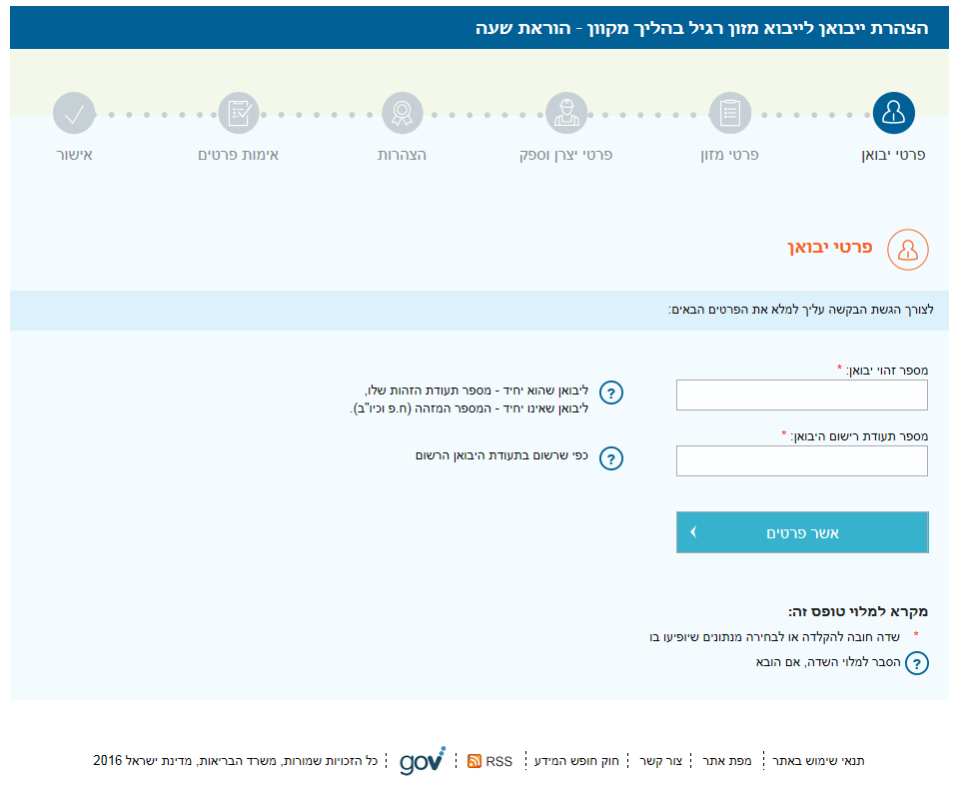

מסך 1 – פרטי יבואן – המשך
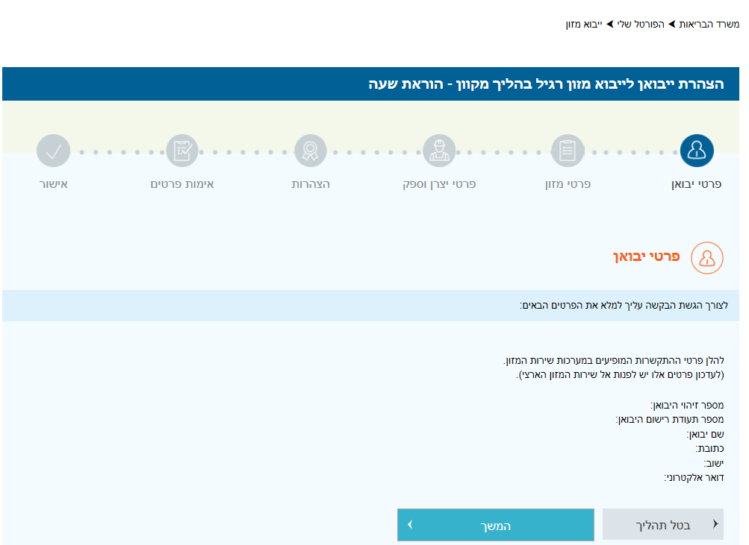

מסך 2 – פרטי מזון

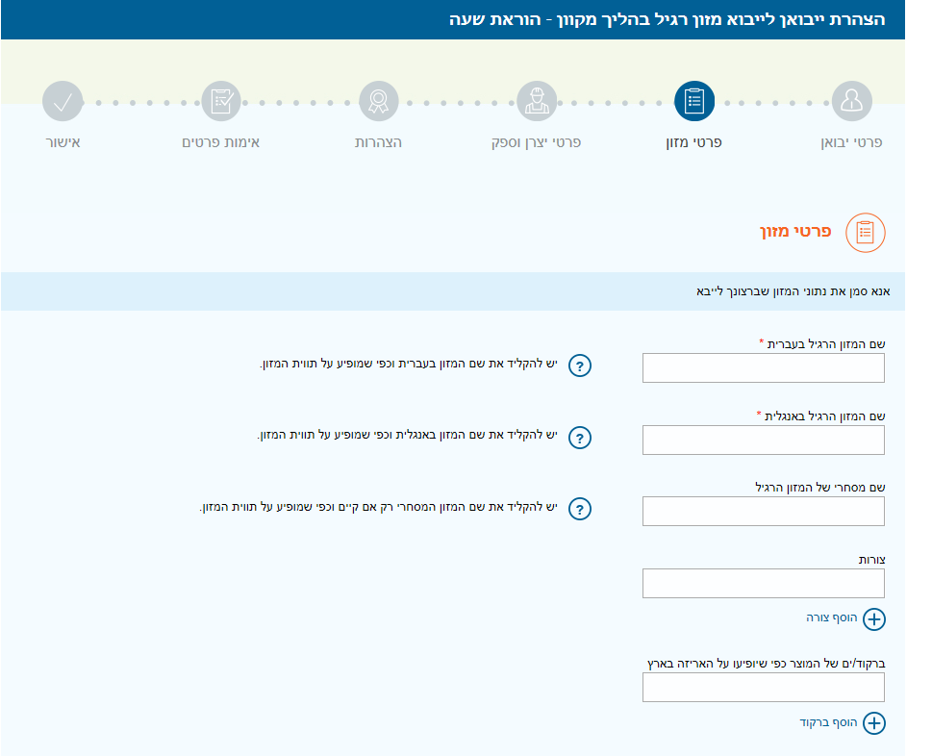

מסך 2 – פרטי מזון-המשך
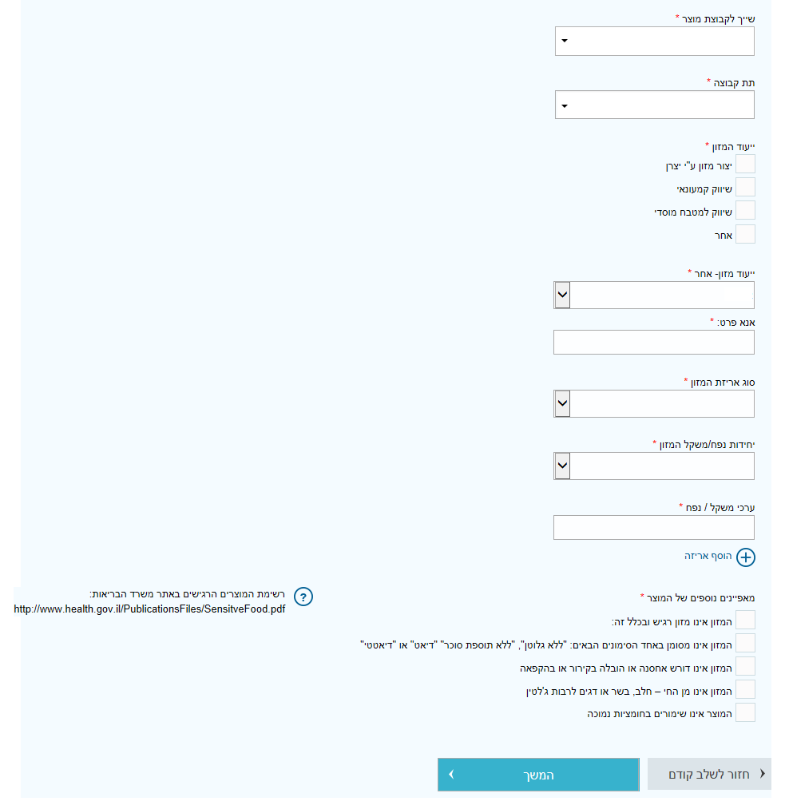

מסך 3 – פרטי יצרן וספק

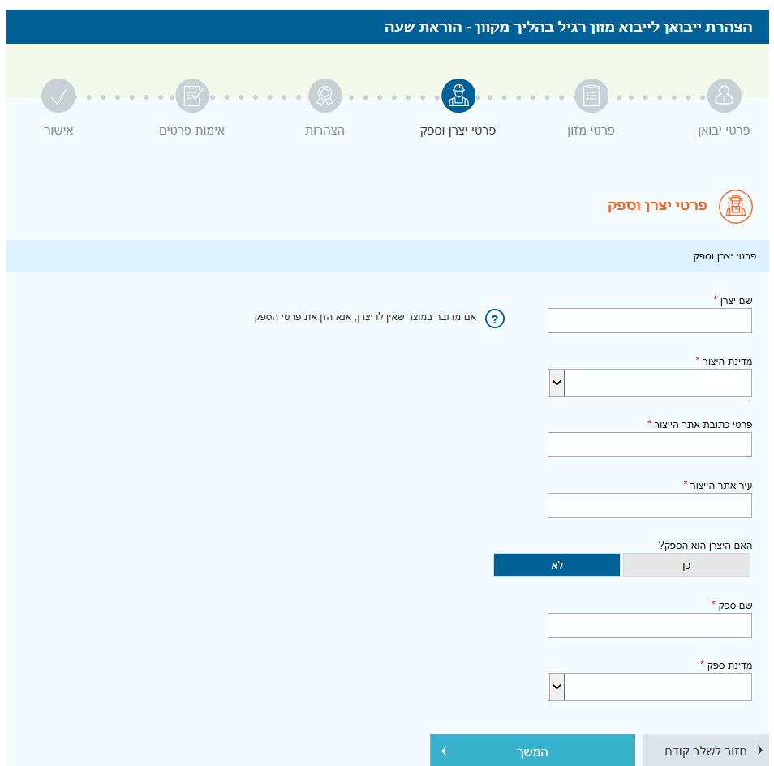

מסך 4 – הצהרות

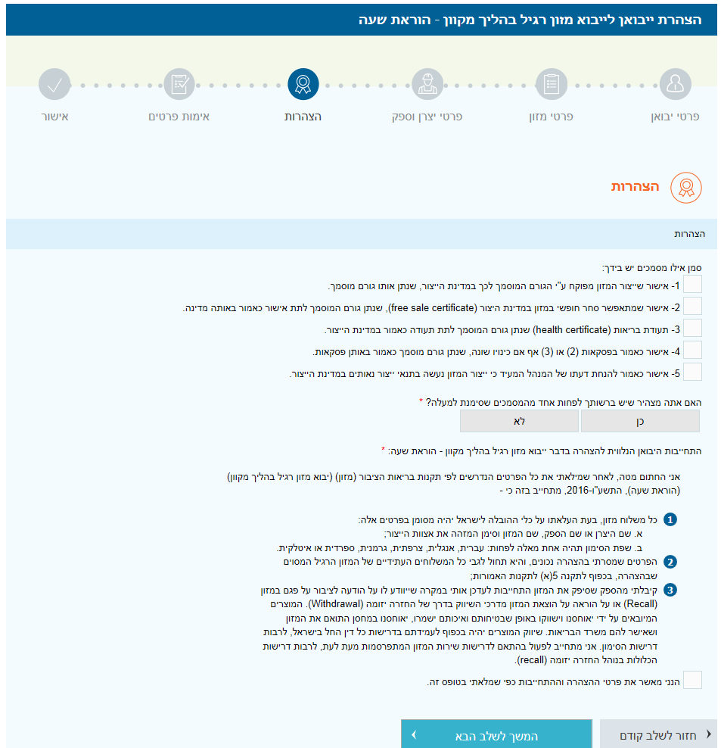

מסך 5 – אימות פרטים

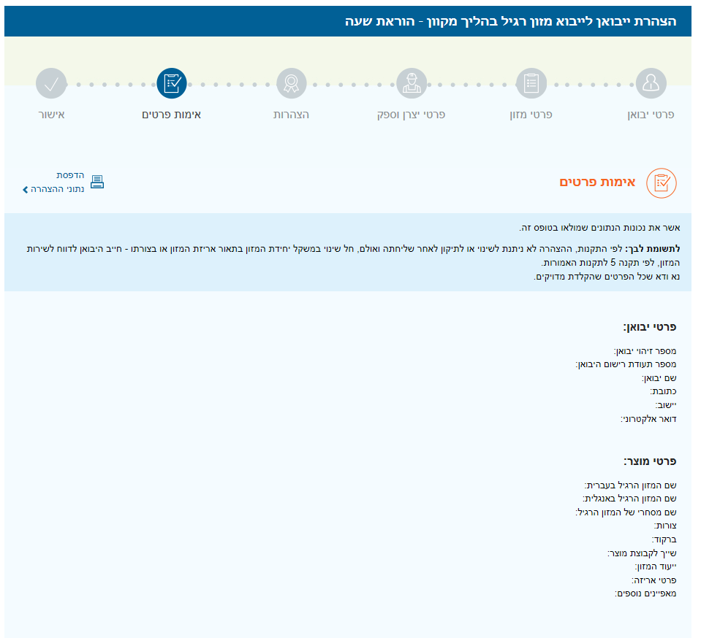

מסך 5 –אימות פרטים – המשך

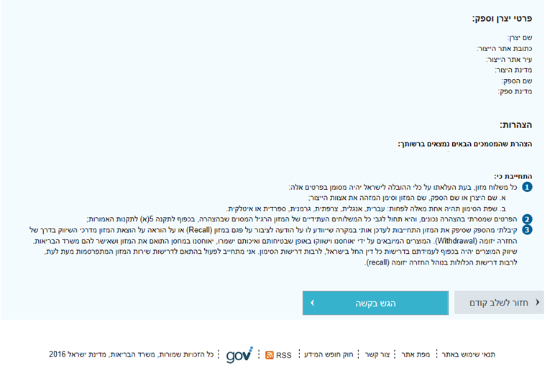

מסך 6 – אישור קבלת ההצהרה



